实验二 驱动调度

1. 实验目的

磁盘是一种高速、大容量、旋转型、可直接存取的存储设备。它作为计算机系统的辅助存储器，担负着繁重的输入输出任务、在多道程序设计系统中，往往同时会有若干个要求访问磁盘的输入输出请求等待处理。系统可采用一种策略，尽可能按最佳次序执行要求访问磁盘的诸输入输出请求。这就叫驱动调度，使用的算法称为驱动调度算法。驱动调度能降低为若干个输入输出请求服务所需的总时间，从而提高系统效率。本实验要求学生模拟设计一个驱动调度程序，观察驱动调度程序的动态运行过程。通过实验使学生理解和掌握驱动调度的职能。

1. 实验题目

模拟电梯调度算法，对磁盘进行移臂和旋转调度。

[提示]

（1）磁盘是可供多个进程共享的存储设备，但一个磁盘每时刻只能为一个进程服务。

当有进程在访问某个磁盘时，其他想访问该磁盘的进程必须等待，直到磁盘一次工作结束。

当有多个进程提出输入输出要求而处于等待状态时，可用电梯调度算法从若干个等待访问者中选择一个进程，让它访问磁盘。选择访问者的工作由“驱动调度”进程来完成。

由于磁盘与处理器是可以并行工作的、所以当磁盘在作为一个进程服务时，占有处理器的另一进程可以提出使用磁盘的要求，也就是说，系统能动态地接收新的输入输出请求。

为了模拟这种情况，在本实验中设置了一个“接收请求”进程。

“驱动调度”进程和“接收请求”进程能否占有处理器运行，取决于磁盘的结束中断信号和处理器调度策略。在实验中可用随机数来模拟确定这两个进程的运行顺序，以代替中断处理和处理器调度选择的过程。

（2）“接收请求”进程建立一张“请求 I/O”表，指出访问磁盘的进程要求访问的物理地址，表的格式为：

进程名 柱面号 磁道号 物理记录号

假定某个磁盘组共有 200 个柱面，由外向里顺序编号（0—199），每个柱面上有 20 个

磁道，编号为 0—19，每个磁道分成 8 个物理记录，编号 0—7。进程访问磁盘的物理地址

可以用键盘输入的方法模拟得到。

在实际的系统中必须把等待访问磁盘的进程排入等待列队，由于本实验模拟驱动调度，为简单起见，在实验中可免去队列管理部分，故设计程序时可不考虑“进程排入等待队列”的工作。

（3）“驱动调度”进程的功能是查“请求 I/O”表，当有等待访问磁盘的进程时，按电梯调度算法从中选择一个等待访问者，按该进程指定的磁盘物理地址启动磁盘为其服务。

对移动臂磁盘来说，驱动调度分移臂调度和旋转调度。电梯调度算法的调度策略是与移动臂的移动方向和移动臂的当前位子有关的，所以每次启动磁盘时都应登记移动臂方向和当前位子。电梯调度算法是一种简单而实用的驱动调度方法，这种调度策略总是优先选择与当前柱面号相同的访问请求，从这些请求中再选择一个能使旋转距离最短的等待访问者。如果没有与当前柱面号相同的访问请求，则根据移臂方向来选择，每次总是沿臂移动方向选择一个与当前柱面号最近的访问请求，若沿这个方向没有访问请求时，就改变臂的移动方向。这种调度策略能使移动臂的移动频率极小，从而提高系统效率。

（4）图 3－1 中的初始化工作包括，初始化“请求 I/O”表，置当前移臂方向为里移；

置当前位置为 0 号柱面，0 号物理记录。程序运行前可假定“请求 I/O”表中已经有如干个进程等待访问磁盘。

在模拟实验中，当选中一个进程可以访问磁盘时，并不实际地启动磁盘，而用显示：“请求 I/O”表；当前移臂方向；当前柱面号，物理记录号来代替图 3－3 中的“启动磁盘”这项工作。

1. 数据结构及符号说明

详情见ClassDiagram.cd类图文件

截图如下

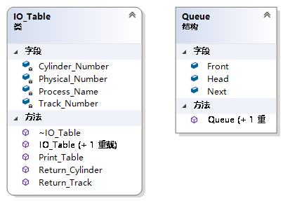

1. 流程图

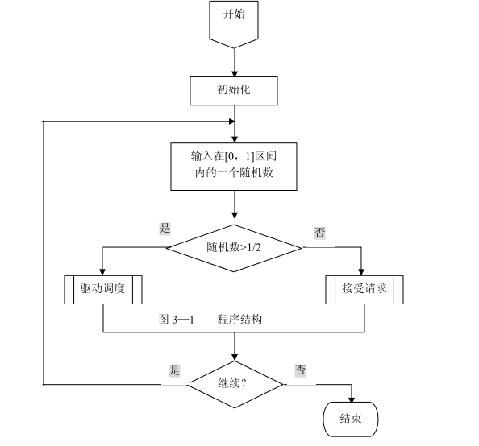

1. 实验测试结果及分析

测试结果如图

1. 源程序

源代码附于附件 \Project\Project